EXCELENTÍSSIMA SENHORA DOUTORA JUÍZA DE DIREITO DA 5ª VARA CÍVEL DA COMARCA DA CAPITAL/SC.

Autos n. 5090138-44.2022.8.24.0023

ELIERRI MEDEIROS DE OLIVEIRA, já qualificado nos autos da ação de reintegração de posse n. 5090138-44.2022.8.24.0023, ajuizada pela CONSTRUTORA ALLIANÇA LTDA., vem, respeitosamente, à elevada presença de Vossa Excelência, por seu advogado signatário, em atenção à intimação do evento 54, manifestar-se sobre a réplica e os documentos que a acompanham, nos termos delineados a seguir.

I – RESUMO DO PROCESSO

- A Construtora Alliança Ltda. ajuizou esta ação e argumentou que seria proprietária de um “Terreno com área de 464,40m², situado em Coqueiros, subdistrito do Estreito”, em Florianópolis/SC, sem, no entanto, informar a matrícula deste imóvel ou juntá-la aos autos (evento 1, INIC1, p. 1/2 – grifou-se). Informou, em seguida, que o réu Elierri Medeiros de Oliveira teria ocupado indevidamente esse terreno, “alegando ser o legítimo proprietário” (evento 1, INIC1, p. 2).
- A autora aduziu, também, que a documentação anexada à exordial comprovaria que ela seria a legítima proprietária do terreno e, por isso, buscou retomar o imóvel, por meio do suposto “intermediador” da venda do terreno para o réu. Para tentar provar comprovar essa alegação, a demandante apresentou conversa entre Jeff (Jefferson Momm) e terceiro denominado “Topógrafo da Praia do Tomé” (evento 1, INIC1, p. 2/3).
- Na sequência, a autora expôs que o meio adequado para resolver a suposta invasão seria a ação de reintegração de posse, pois o demandado teria cometido o esbulho no local e não teria sido possível solucionar o impasse pela via extrajudicial (evento 1, INIC1, p. 4/6).
- No mais, a demandante registrou que a demarcação da área do terreno supostamente seu foi feita com base em memorial descritivo comparado com a matrícula n. 12.503, o que confirmaria a ocupação irregular (evento 1, INIC1, p. 6).
- Por fim, deduziu pedido de liminar, pois entendeu que estariam presentes os requisitos autorizadores do art. 561 do CPC (evento 1, INIC1, p. 7/8).
- Intimada para juntar a matrícula do imóvel que fundamenta a lide aos autos (evento 9), a autora anexou a matrícula n. 12.502 ao caderno processual, com área total de 21.578,85 m² (evento 14, MATRIMÓVEL2), que diz respeito a terreno diverso do indicado na petição inicial (464,40m²), também localizado em Coqueiros, subdistrito do Estreito, em Florianópolis/SC.
- Diante da exordial e da documentação juntada, a douta Togada entendeu por bem postergar a apreciação do pedido liminar para após a audiência de justificação (evento 16).
- Realizada a audiência mencionada (eventos 36 e 37), sobreveio decisão que indeferiu a liminar pleiteada, ao argumento, em síntese, de que se estaria diante de ação possessória de força velha (há mais de ano e dia) e por inexistir “evidência clara do exercício de posse pela autora” (evento 38).
- Devidamente intimado, o réu Elierri contestou o feito (evento 44), ocasião em que, preliminarmente, impugnou o valor da causa e suscitou a ilegitimidade ativa da empresa autora, que se encontra baixada desde 2008 e não há registro do endereço ou informações sobre o funcionamento da empresa na internet, além de ter arguido a falta de interesse de agir, por inadequação da via eleita, na medida em que a exordial não menciona nem comprova o exercício da posse, sendo fundamentada exclusivamente na propriedade. Aliás, foi registrado que ocorreu confusão entre posse e propriedade, razão pela qual seria adequada a ação reivindicatória no caso.
- No mérito, o réu contrapôs os argumentos delineados na petição inicial e explicitou as razões pelas quais estavam ausentes os requisitos previstos no art. 561 do CPC, indispensáveis para a procedência do pedido de reintegração de posse, juntando, ainda, documentos que comprovam o exercício da posse do imóvel adquirido pelos antigos proprietários e pelo próprio demandado.
- Ao apresentar a réplica, a autora tenta afastar a sólida argumentação aduzida na contestação, pelos motivos que serão detalhados a seguir, anexando “consulta de viabilidade direcionada à Prefeitura de Florianópolis (ANEXO2), datada de 02/02/2012, e um outro levantamento topográfico (ANEXO3), este datado de novembro de 2009”, para tentar provar o exercício da posse no imóvel objeto da lide.
- Feito esse breve introito, o réu passa a discorrer sobre a réplica apresentada e expor os motivos pelos quais a documentação juntada aos autos não comprova o exercício da posse pela demandante, como se verá abaixo.

II – DA INSUBSISTÊNCIA DOS ARGUMENTOS DA RÉPLICA

II.1 – Necessidade persistente de correção do valor da causa.

- Em um primeiro momento, a autora inicia a sua réplica alegando ser correto o valor atribuído à causa, de R$ 10.000,00 (dez mil reais), sob a afirmação de que “pretende apenas reafirmar a posse de um imóvel que já pertence, a qual foi esbulhada pelo Réu”, e, no seu entender, “o ‘benefício econômico’ pretendido é apenas a declaração judicial de que o terreno não pode ser invadido” (evento 53, RÉPLICA1, p. 2).
- Registrou, ainda, que o réu não teria deixado “claro se a área do imóvel que teria adquirido de terceiros se sobrepõe totalmente ao imóvel que é de propriedade da Autora, limitando-se a apresentar um contrato de compra e venda que não deixa claro essa questão e nenhum outro documento que dê conta exatamente de que área estaria tratando”.
- Sem razão, entretanto, a autora.

Contraponto

- Conforme exposto na contestação (evento 44), a impugnação ao valor da causa foi realizada por conta do desrespeito ao art. 292, IV, do CPC, que estabelece que “na ação de divisão, de demarcação e de reivindicação, o valor de avaliação da área ou do bem objeto do pedido”.
- E, nesse sentido, o réu também asseverou que o STJ firmou o entendimento de que “o valor da causa nas Ações Possessórias, ainda que a pretensão formulada na demanda não tenha imediato proveito econômico, deve corresponder ao benefício patrimonial pretendido pelo autor” (REsp n. 1.807.206/RS, rel. Min. Herman Benjamin, 2ª Turma, j. em 19.9.2019 – destaque acrescentado).
- Contudo, a demandante não explicou por qual motivo seria inaplicável essa fundamentação legal e o entendimento jurisprudencial ao caso, apenas restringiu-se a alegar que o benefício econômico que pretende seria meramente declaratório.
- No mais, o réu explicou que a extensão da área apontada como esbulhada pela autora foi estimada com base nas considerações feitas na audiência de justificação, que conduzem à conclusão de que a Construtora discute sobre a integralidade – ou, no mínimo, a metade – do terreno do réu, cujo valor estimado em agosto de 2022, data do ajuizamento desta ação, era de R$ 175.453,24.
- Assim, como se está diante de ação possessória e a autora não comprovou que o dispositivo legal e a jurisprudência apontados pelo demandado não seriam aplicáveis ao caso, há que ser feita a correção do valor da causa.

II.2 – Da inexistência de demonstração da legitimidade ativa ad causam.

- Ao tentar justificar a sua legitimidade ativa, a empresa autora sustenta que, embora esteja com baixa na Receita Federal, o “seu patrimônio social ainda não foi liquidado entre os sócios, fazendo com que a empresa ainda possua personalidade jurídica e, portanto, tenha legitimidade para ativa para propor a presente ação”.

Contraponto

- Excelência, essa singela afirmação da autora não elide o fato de que a empresa está baixada há mais de 13 anos perante a Receita Federal e que não há registro seu na rede mundial de computadores (evento 44, DOCUMENTAÇÃO3 e 4), sobretudo porque, mesmo após tomar conhecimento do argumento atinente à sua ilegitimidade ativa, a autora não apresentou documentos que comprovem a existência e regularidade da empresa na época da propositura da ação ou atualmente.
- Ou seja, tudo indica que a empresa autora não mais existe no mundo jurídico e, por consectário, é parte ilegítima para figurar no polo ativo desta ação.
- Portanto, as razões apresentadas pela autora, destituídas de qualquer prova de suas alegações, não são suficientes para comprovar a sua legitimidade, tendo em vista que não restou demonstrado que sua empresa está em pleno funcionamento e existe juridicamente, mesmo após apontado o enorme tempo decorrido em relação à baixa da empresa perante a Receita Federal e a inexistência de informações suas na internet, a indicar a sua extinção.
- Assim, o acolhimento do pleito de extinção do feito, sem resolução do mérito, em decorrência da ilegitimidade ativa ad causam, é medida que se impõe.

II.3 – Da ausência dos requisitos autorizadores da reintegração de posse (art. 561 do CPC). Novos documentos juntados que não demonstram o exercício da posse.

- Ao encerrar a réplica, a demandante aduz que “todos os pressupostos da reintegração de posse (art. 561, CPC) estão presentes no caso, o que não só confirma o interesse de agir da Autora, como fundamenta a necessária procedência da ação”.
- Pois bem.
- Para tentar comprovar a sua posse (CPC, art. 561, I), a demandante afirma que, “além da propriedade, o que é inconteste, a Autora possui a posse do imóvel, o que é auferido pelos documentos acostados à inicial, em especial o levantamento topográfico (ev 1, DOCUMENTACAO11 e DOCUMENTACAO 12), o laudo técnico (ev 1, DOCUMENTACAO13) e o memorial descritivo (ev 1, DOCUMENTACAO14)”, bem como juntou “consulta de viabilidade direcionada à Prefeitura de Florianópolis (ANEXO2), datada de 02/02/2012, e um outro levantamento topográfico (ANEXO3), este datado de novembro de 2009”.

Contraponto

- Mais uma vez, Excelência, a demandante não prova nem apresenta indicativos de que exerceu a posse no imóvel objeto da lide, limitando-se somente a afirmar que é proprietária de um terreno na região do litígio, e, por consectário, deixou de preencher o requisito previsto no art. 561, I, do CPC.
- Os documentos juntados à exordial, já se viu, não são aptos a comprovar a alegada posse da autora. Afinal, segundo a própria demandante, o terreno supostamente invadido teria 464,40m² (evento 1, INIC1, p. 1/2) e o imóvel objeto da lide é o de matrícula n. 12.503 (evento 1, INIC1, p. 6), mas somente foi juntado aos autos a matrícula n. 12.502, de imóvel diverso, que tem área de 21.578,85 m² (evento 14, MATRIMÓVEL2).
- Aliás, o fato de que a autora não realizou emenda à petição inicial, para alterar os termos da exordial, deixa evidente que o terreno objeto da lide é o descrito na própria peça inicial e, portanto, possui 464,40m².
- Além disso, mesmo após a apresentação da réplica, a autora não esclarece nem detalha a área supostamente esbulhada, ou seja, não aponta a localização/extensão do seu terreno e a do réu nem indica a parte que teria sido supostamente invadida.
- E o levantamento topográfico, laudo técnico unilateral e o respectivo memorial descritivo (evento 1, DOCUMENTACAO10 a DOCUMENTACAO14) utilizados para alegar a ocorrência do esbulho não detalham ou delimitam o terreno do réu, de modo que essa documentação não se presta para comprovar a alegada invasão (esbulho).
- Da mesma forma, não há como dar guarida à alegação da autora de que a juntada da “consulta de viabilidade direcionada à Prefeitura de Florianópolis (ANEXO2), datada de 02/02/2012, e um outro levantamento topográfico (ANEXO3), este datado de novembro de 2009” comprovariam o exercício da posse. Não prevalece, também, a afirmação de que esse “levantamento topográfico de 2009, elaborado por iniciativa da Autora a fim de contestar judicialmente outra invasão do imóvel nele descrita, consiste em mais uma prova do exercício da posse por parte da Autora e do descabimento da argumentação do Réu no sentido de que exerceria a posse sobre a área há anos”.
- Ora, Excelência, em primeiro lugar, é fato público e notório que qualquer pessoa pode realizar a consulta de viabilidade na Prefeitura Municipal de Florianópolis, bastando apresentar os documentos exigidos para receber essa certidão.
- Portanto, esse documento não serve para comprovar a posse, até porque, em análise mais acurada da referida consulta de viabilidade (evento 53, ANEXO2, p. 1), nota-se que o endereço descrito no documento (Rua Deputado Frederico Kuerten – Coqueiros) não corresponde à área litigada nestes autos (Rua Luiz Gonzaga Lamêgo –Itaguaçu).
- O mesmo fato ocorre em relação à consulta de viabilidade apresentada na inicial pela autora (evento 1, DOCUMENTACAO9, p. 1), cujo endereço apresentado – Travessa Maria Catarina da Rosa, s/n – não corresponde à área objeto do litígio, nem sequer estão localizados no mesmo bairro (Rua Luiz Gonzaga Lamêgo – Itaguaçu).
- Portanto, mais uma vez, a demandante junta documentos diversos da área objeto da ação, o que causa estranheza, não se prestando sequer como mero indício de prova de posse.
- Aliás, chama a atenção o fato de que, em nenhum momento, a autora se importou em comprovar que cuidava do terreno, seja cercando-o, aparando a vegetação ou evitando invasões no local, vale dizer, que efetivamente exercia a posse, diferentemente do réu, que demonstrou os cuidados na limpeza, roça, cercamento e avisos ao proprietário antigo de tentativas de invasão da área.
- Mas não é só. É certo que um levantamento topográfico, unilateral, realizado para tratar de outra invasão, que supostamente teria ocorrido em 2009, não prova o exercício de posse pela autora.
- Primeiro, porque qualquer pessoa pode contratar topógrafo para fazer o levantamento da área, sendo dispensável a exigência da posse para permitir a elaboração desse estudo, sobretudo se a área é desabitada e, na época, apesar dos cuidados na roçada pelos antecessores do réu, não era cercada.
- E o levantamento topográfico do evento 53 (ANEXO3) detalhou a área supostamente invadida por terceiro estranho à lide, ao contrário do que ocorreu no presente caso com relação ao réu, em que a autora não apresentou a extensão do suposto esbulho que teria sido praticado, além de não ter delimitado, de forma exata, o seu terreno.
- Sobre o assunto, aliás, basta verificar o posicionamento da rótula na documentação juntada à exordial e no levantamento topográfico que acompanha a réplica para se concluir que existe divergência em relação à localização do terreno da autora.
- Vejamos esses documentos (evento 1, DOCUMENTACAO10, p. 1, e evento 53, ANEXO3):

Posição da rótula

Petição inicial Réplica
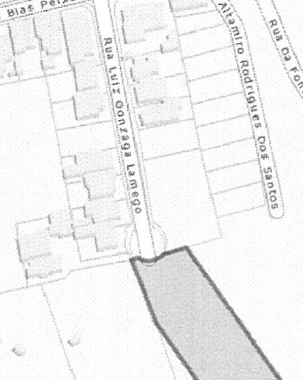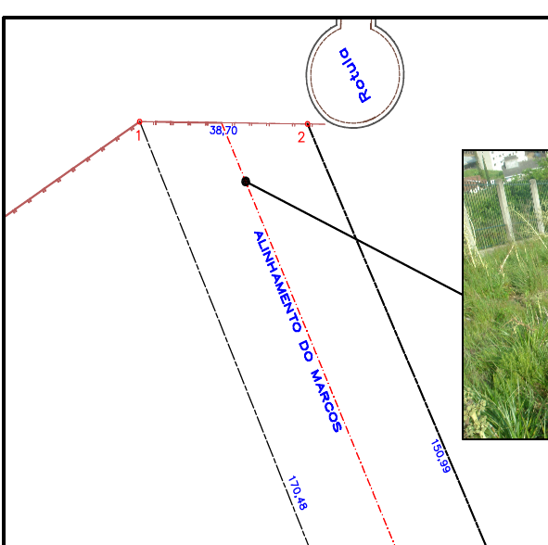

- Excelência, com o devido respeito, há evidente dúvida quanto ao posicionamento do imóvel da autora, sobretudo porque, inicialmente, a Construtora afirma que o terreno se encerra ao final do lado esquerdo da rótula e, em um segundo momento, junta documento apontando que o terreno se inicia somente após esse ponto de referência (lado esquerdo da rótula).
- Ora, se nem a demandante sabe o local preciso de seu terreno, como será possível decretar a reintegração de posse em seu favor, com a certeza necessária de que se está reempossando quem tem esse direito? Essa conduta da autora, em verdade, pode até caracterizar a litigância de má-fé, nos termos do art. 80 do CPC.
- Portanto, no caso vertente a demandante não se desincumbiu do ônus que lhe cabia para demonstrar o fato constitutivo do seu direito, descumprindo o preceito do art. 373, I, do CPC, o que conduz à improcedência do pleito de reintegração de posse e dispensa digressões no que tange às demais alegações do réu.

II.3 – Da falta de interesse de agir da autora, por inadequação da via eleita, que se faz presente mesmo após a réplica.

- A respeito da preliminar de ausência de interesse de agir, por inadequação da via eleita, deduzida pelo réu, a autora limitou-se a afirmar que estariam presentes os requisitos para a concessão da reintegração de posse e que isso confirmaria o seu interesse de agir no caos.
- No entanto, a demandante não discorreu nem conseguiu rechaçar o argumento de que a exordial é fundamentada somente no fato de que seria a proprietária do terreno supostamente esbulhado. Vale relembrar os argumentos que, segundo a Construtora, provariam a sua posse, apresentadas na petição inicial (evento 1, INIC1, p. 5, 7 e 8):

Página 5 da inicial:
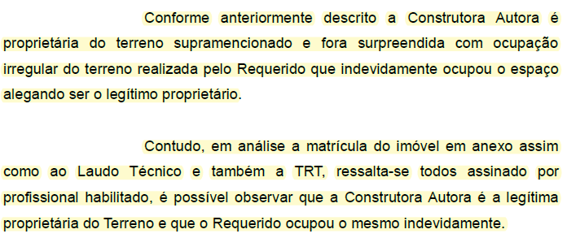

Página 7 da inicial:
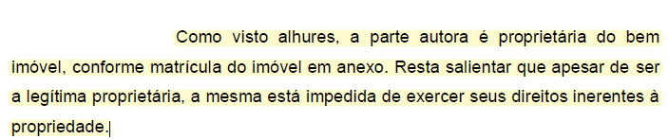

Página 8 da inicial:
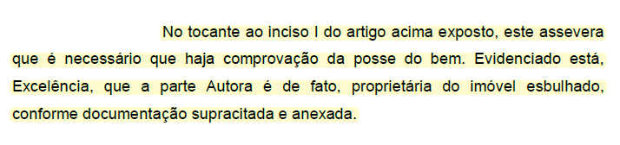
- Como se sabe, a via adequada para a demanda fundamentada no direito de propriedade é a ação reivindicatória, destinada aos proprietários de imóvel que estão sem a sua posse, exatamente ocorre no caso em tela, já que a narrativa da inicial não menciona o exercício da posse pela autora nem apresenta provas de que isso teria ocorrido, mas limita-se a fundamentar o pedido no fato de a Construtora ser proprietária do terreno objeto da lide, o que inviabiliza a medida judicial eleita perante o Poder Judiciário – ação de reintegração de posse.
- Ora, conforme exigido pelo art. 560 e seguintes do CPC, a causa de pedir nas ações possessórias deve ser respaldada na posse, e não na propriedade, como ocorreu no caso vertente.
- Nesse sentido, na contestação foi exposto o posicionamento da jurisprudência de que, “Ausente a comprovação de que os autores exerceram posse sobre o bem imóvel mencionado na inicial e, tendo o pedido sido fundamentado unicamente no direito de propriedade, excedendo, portanto, os limites da possessória, resta configurada a falta de interesse de agir” (AC n. 1.0003.17.000546-0/003, rel. Des. Luiz Artur Hilário, 9ª Câmara Cível, j. em 20.8.2019).
- Desse modo, evidenciada, mais uma vez, a inadequação da via eleita, a caracterizar a ausência do interesse de agir, a demanda deve ser extinta, nos termos do art. 485, VI, do CPC.

III – CONSIDERAÇÔES FINAIS

- Por fim, Excelência, o réu pede vênia para expor, a seguir, alguns pontos relevantes e indispensáveis para a elucidação desta causa.

- Incongruência entre o terreno apontado na exordial e a matrícula juntada aos autos, como se fosse do imóvel objeto da lide: Na petição inicial a autora alega que houve invasão a um terreno seu de 464,40m², mas, em evidente contrassenso, ao ser intimado para juntar aos autos a matrícula do imóvel, apresentou a matrícula n. 12.502, de um terreno de 21.574,85m² (evento 14).
- Portanto, até o momento não há nos autos matrícula do imóvel objeto da lide descrito na inicial, sendo relevante registrar que a autora não realizou emenda à exordial e, por conta disso, é inviável considerar o terreno de aproximadamente 21.574,85m² (matrícula n. 12.502) como o objeto da lide.

- Falta de prova do exercício da posse pela autora: Todos os documentos juntados aos autos pela autora não servem para provar a posse sobre o terreno de sua propriedade, notadamente porque não demonstram que a demandante cuidava regularmente do terreno, revelando a ausência do requisito exigido pelo art. 561, I, do CPC.
- Agrava ainda o fato de a autora juntar consultas de viabilidade distintas entre si (evento 1, DOCUMENTACAO9, p. 1 – Travessa Maria Catarina da Rosa, bairro Estreito; e evento 53, ANEXO2, p. 1 – Rua Deputado Frederico Kuerten, bairro Coqueiros) e que são totalmente divergentes do local objeto da lide (Rua Luiz Gonzaga Lamêgo – bairro Itaguaçu).

- Esbulho não comprovado. Falta de identificação do local do terreno do réu e de delimitação da área supostamente invadida: A documentação acostada aos autos pela autora não identifica o terreno do réu nem aponta ou delimita a extensão do esbulho supostamente praticado, de modo que impossibilita a concessão da reintegração de posse, pois ausente a prova do alegado esbulho (art. 561, II, do CPC).

- Novos documentos, juntados com a réplica, são inservíveis para a comprovação da posse da demandante: Consulta de viabilidade perante a Prefeitura Municipal de Florianópolis e levantamento topográfico relativo à invasão que teria ocorrido em 2009, por terceiro estranho à lide, não se prestam para demonstrar que a autora cuidava do terreno que diz ser de sua propriedade, pois não evidenciam que a demandante se mantinha vigilante e se fazia presente dentro do imóvel.

- Dúvida quanto à localização exata do terreno da autora: Ainda que fosse considerado o imóvel de cerca de 21 mil m² como o objeto da lide – o que se admite ad argumentandum –, a documentação juntada pela demandante é divergente em sua localização e revela que há dúvida quanto ao posicionamento exato do terreno, o que reforça a impossibilidade de procedência do pedido de reintegração de posse.

IV – REQUERIMENTOS

- Ante o exposto, é esta para reafirmar toda a argumentação apresentada em sede de contestação, contraditar os documentos apresentados com a réplica e requerer a total improcedência da demanda reintegratória, sobretudo porque revela-se inadequada a via eleita e não estão preenchidos os requisitos autorizadores da reintegração de posse (CPC, art. 561).
- Reitera, por fim, sejam todas as intimações realizadas em nome do advogado Paulo Ekke Moukarzel Junior, inscrito na OAB/SC sob o nº 36.591, sob pena de nulidade (art. 272, §5º, do CPC).

Pede deferimento.
Florianópolis, 18 de outubro de 2022.

Paulo Ekke Moukarzel Junior
OAB/SC 36.591

